# Flyums femafsnitsmetode

Handler om skrivning som en grundlæggende færdighed.

Modellen er udviklet på Oslo Universitet til studerende

**3 grundinstrukser der sikrer fremdrift i skrivearbejdet:**

1. at målrette skrivearbejdet vha. spørgsmål
2. at drive skrivearbejdet frem ved at skrive skitser
3. at drive og færdigudvikle skrivearbejdet ved at give og få vejledning

Der er tale om enkle færdigheder, som man imidlertid aldrig bliver helt færdig med at lære:   
**”Hver av af dem tager kort tid å lære men et helt liv å mestre”**[1]

Ad 1) Formål: At målrette skrivningen vha. spørgsmål. Det drejer sig om at udvikle en spontan og upræcis tematisk ide til et hovedspørgsmål med et fokus og en begrundet hovedproblemstilling.

Processen forløber i 7 faser:

1. Hurtigskrivning.   
   Instruks: Skriv i hele sætninger i fem minutter.
2. Skriv et muligt hovedfokus frem ved at færdiggøre en af disse sætninger (vælg selv):  
   a) Det jeg prøver at få frem her er…  
   b) Jeg vil fortælle at…  
   c) Min hovedpointe er…

Tip: gentag seancen løbende undervejs i skriveprocessen for at fastholde den røde tråd.

1. Stryg spørgsmålet: ”Det jeg prøver at få frem her er…” Lav sætningen om til et spørgsmål.

Bagtanke: at få en mere energisk og aktiv tilgang til emnet. ”Der findes en særegen kraft i det at stille klare og gode spørgsmål, en kraft som længe har været udnyttet til at finde svar, og dermed til at vinde ny kundskab og indsigt”, hæver Flyum, der henviser til Sokrates´ dialektisk metode: der bruges nye spørgsmål til at udforske og afprøve de spørgsmål, man allerede har stillet.

1. Formuler alternative spørgsmål. Stil mindst tre alternative spørgsmål (5 min)  
   a) byt spørgeord  
   b) spidsformuler spørgsmålet ved a stille det på en *overdrevet, fræk eller naiv* måde  
   c) lav spørgsmålet om til et hovedspørgsmål med tilhørende underspørgsmål
2. Flyums erfaring: deltagerne opdager, at der er forskellige vinkler ind på emnet. Ofte er de ikke klar over det, og af samme grund vælger de ikke aktivt ét fokus
3. Diskuter de alternative spørgsmål med en anden/en makker  
   Ethvert spørgsmål angiver retningen mod et svar. Her afprøver eleverne hvilke spørgsmål, der fører mod hvilke svar. Mål: at træffe et valg om vinkel
4. Vælg fokus og vinkel  
   - udvælg et af de alternative spørgsmål som udgangspunkt for en foreløbig problemformulering  
   Formål: forhindrer, at eleverne arbejder videre med flere spørgsmål på én gang. Marker det beslutningsarbejde ved at gøre dem bevidst om valget.  
   Instruks: Skriv det spørgsmål du vælger øverst på et nyt stykke papir
5. Forklar og begrund hvorfor spørgsmålet er værd at stille og værd at søge svar på.

Grundene skrives ned nu, hvor man stadig kan huske dem (man har jo overvejet alternativerne og ved, hvorfor man har valgt som man har)  
Vælg en af disse to slags instrukser:   
1) Skriv 3 stikord om, hvorfor spørgsmålet er værd at stille  
2) Hurtigskriv 5 min., hvor du begrunder hvorfor spørgsmålet er værd at stille eller skriv 15 min.

Efter modulet: eleverne har en foreløbig problemformulering og en begrundelse for den.

# Grundinstruks til femafsnitsmetoden

**Ad 2) At drive skrivearbejdet frem ved at skrive skitser**Metode: Skridt for skridt-metode, hvor man tager et trin ad gangen (stilladsering)

Formål: altid at kunne skrive et par siders udkast frem på ½ time, selv på en dårlig dag med ”skrivetørke”. På en god dag med skrivekløe hjælper metoden til at begrænse og strukturere indfaldene. Eleverne har sjældent gode og dårlige dage samtidig. Derfor egner modellen sig godt til undervisningen, idet den sikrer en fremdrift i skrivearbejdet. Fordel ved metoden: en tryg og forudsigelige arbejdsmåde, som alle kan håndtere.

*(Se skitse med forklaringer på de følgende sider)*

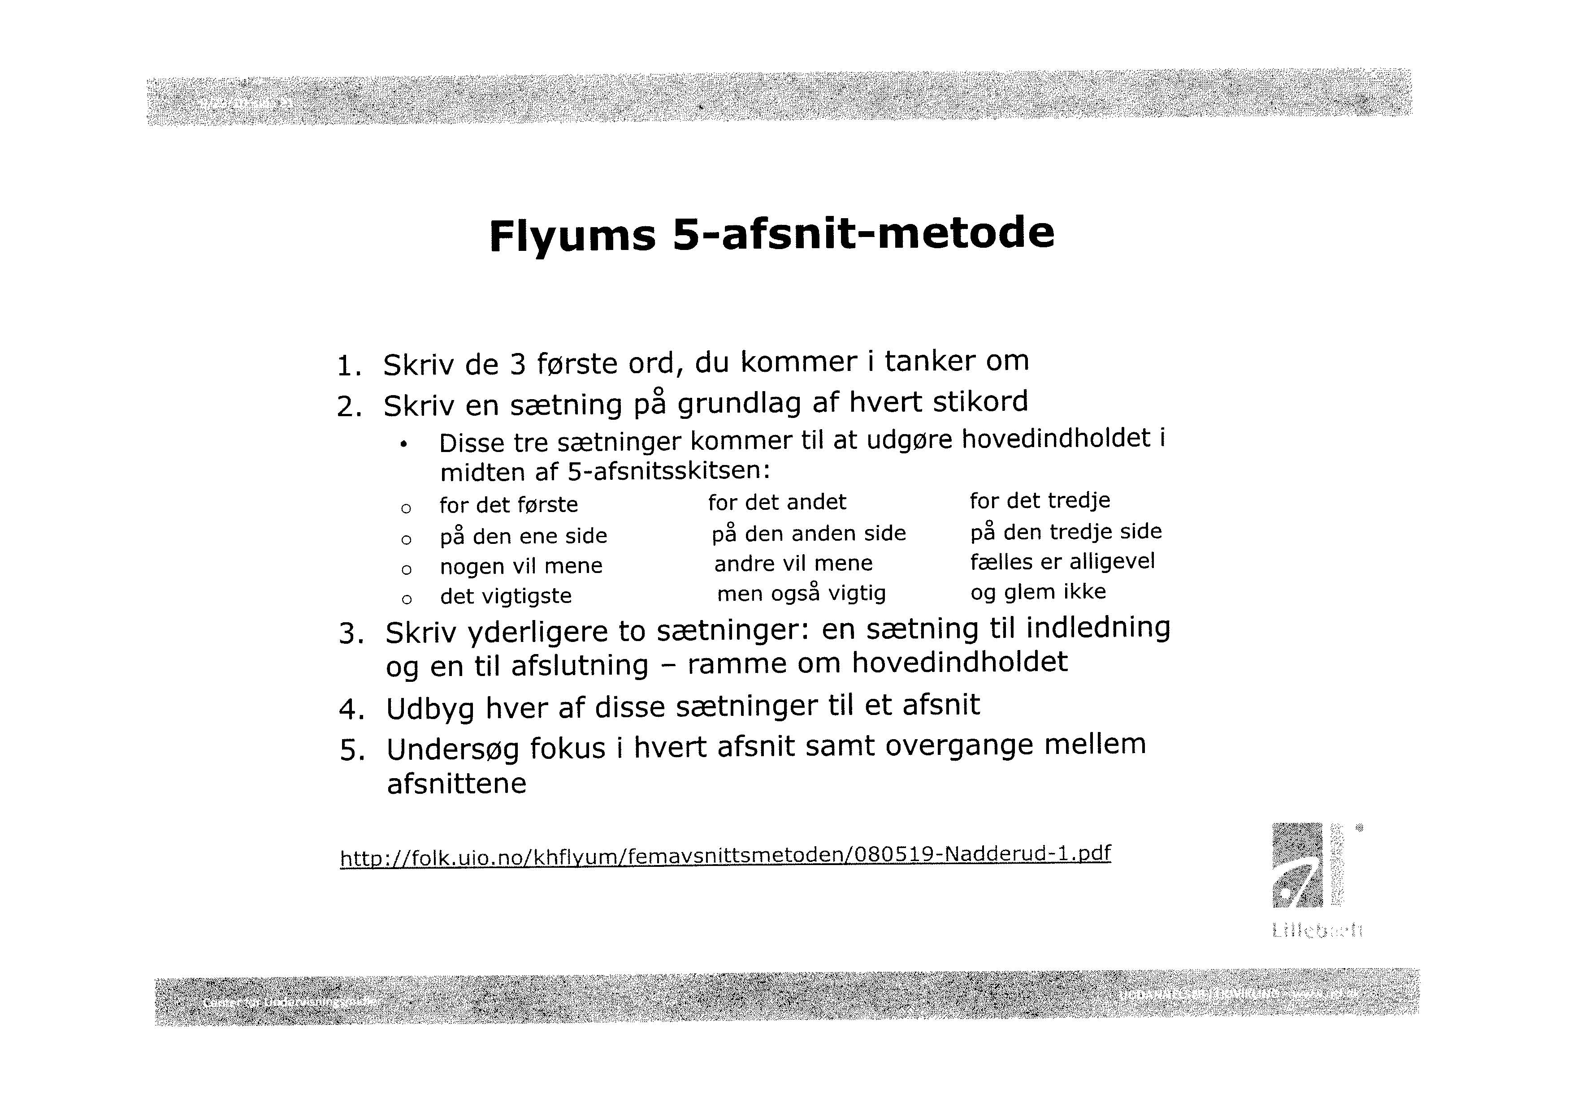

1. Skriv tre stikord til et opgivet eller et selvvalgt emne – gerne de første tre, der falder en ind  
   Tip: Fungerer bedst, hvis eleverne ved lidt om emnet på forhånd via undervisningen, individuel informationssøgning eller klassediskussion. Alternativt kan eleverne være guidet gennem 7-trinsmodellen forud. Metoden *kan* imidlertid også bruges helt uden forudsætninger. Tvinger eleverne til at byde lidt frimodigt ind.
2. Skriv en sætning på baggrund af hvert af hvert stikord (såkaldte *temasætninger)*  
   Disse tre sætninger kommer til at udgøre de tre midterafsnit i opgaven:  
     
   **Opgave**

|  |  |
| --- | --- |
|  |  |
| 1. sætning: 1. midterafsnit | Her kan eleverne med fordel anvende nogle velfungerende sproglige vendinger, som hjælper med at skabe struktur * |
| 1. sætning: 2. midterafsnit |
| 1. sætning: 3. midterafsnit |
|  |  |

*Der er hjælp at hente til midterafsnittene i gode sproglige forbindelsesformuleringer (der findes naturligvis mange flere)/sproglige mønstre:

For det første for det andet for det tredje  
det er vigtigt at… men endnu vigtigere at… men allervigtigst at…  
det vigtigste… men også vigtigt… men glem ikke…  
først videre afslutningsvis  
først og fremmest dernæst sidst men ikke mindst  
på den ene side på den anden side alt i alt/på den tredje side  
nogen vil mene andre vil mene fælles er alligevel/vigtigst er alligevel  
først derefter til sidst  
før nu herefter  
før i mellemtiden nu  
nu herefter til syvende og sidst

1. Lav yderligere to sætninger:  
   a) lav en indledningssætning – skal præsentere emnet og gøre det interessant for læseren  
   b) lav en afslutningssætning – skal samle op og skille det væsentlige fra det mindre væsentlige  
     
   **Opgave**

|  |  |
| --- | --- |
| Indledning | (Der findes gode, faste sproglige ”indledere” alt efter fag) |
| 1. midterafsnit | Her kan eleverne med fordel anvende nogle velfungerende sproglige vendinger, som hjælper med at skabe struktur * |
| 2. midterafsnit |
| 3. midterafsnit |
| Afslutning | Igen: brug evt. faste formuleringer, der sender de rigtige signaler alt efter fag. |

1. Udvid hver af sætningerne til afsnit ved at forklare og uddybe hver sætning (såkaldte *kommentarsætninger*).  
     
   Tip: Første sætning indleder afsnittet, anden sætning udvider og forklarer mens den sidste sætning i hvert afsnit afrunder. Brug sammenbindende sprog, der udtrykker sammenhæng, modsætning, rækkefølge, konklusion (fx vha. adverbier som ”ligesom, desuden, derfor, da, fordi, tværtimod, imidlertid, altså egentlig, således”).
2. Sidste runde: Her vurderer eleverne, om afsnittene hænger ordentligt sammen. Indledes hvert afsnit med en *emnesætning*? Holder emnesætningen fokus i forhold til opgaven? Mangler der overgange/sproglige forbindelser i selve afsnittet? Undersøg afsnitsovergangene: er der for lange tankespring mellem sidste sætning i et afsnit og første i næste afsnit?

Eleverne har nu en opgave med en begyndelse, en midte og en slutning.

Skitsen er langt fra færdig men udgør grundstrukturen i en opgave. For de fleste elever vil denne fremgangsmåde tilbyde en fornemmelse af at have fem afsnit, som der kan skrives videre på. Det kan være guld værd på en dårlig dag/for en svag elev. Lærer eleverne først metoden, kan de ud fra et enkelt instruktionsark selv skrive sig gennem faserne.

**Ad 3) At drive og færdigudvikle skrivearbejdet ved at give og få vejledning**Det er en god ide at skrive mange slags tekster undervejs i et større skriveprojekt. Fx en slags refleksionsdagbog/rejsebrev. Vejlederen kan stille disse spørgsmål forud for vejledningen (svarene afleveres skriftligt af eleven forud for mødet):   
Hvilket emne arbejder du med og hvorfor valgte du det?  
Hvad er der sket i projektet indtil nu?  
Hvad er det vigtigste lige nu?  
Hvad er næste udfordring?  
Hvad opnår du i bedste fald med dette arbejde?

At give og modtage vejledning – responsregler:  
  
**Når du giver respons:**  
Giv ikke for meget respons – vær præcis

**Når du modtager respons:**  
Sig mindst muligt – notér mest muligt!  
Send tanker på skrift forud for mødet  
  
----  
  
  
Karin Breinholt, januar 2011

1. Karl Henrik Flyum: Skrivning i alle fag. En praktisk innføring i femavsnittsmetoden for fagskrivning